ОТДЕЛЕНИЕ НА МАРШЕ.

Основы марша.
В современных условиях при высокоманевренных боевых действиях неизмеримо возрастает роль передвижений. Под передвижением подразделений понимается организованное перемещение их каким-либо способом из одного района в другой.
Передвижение может осуществляться следующими способами: перевозкой, маршем или комбинированным способом.
Марш является основным способом передвижения подразделений.
Марш - это организованное передвижение подразделений в колоннах по дорогам и колонным путям в целях своевременного выхода в назначенный район или на указанный рубеж в полном составе и в готовности к выполнению боевой задачи.
Марш может совершаться: в предвидении вступления в бой или вне угрозы столкновения с противником.
Марш в предвидении вступления в бой совершается в том случае, когда непосредственно с марша подразделениям предстоит выполнять боевую задачу; вести встречный бой, наступать или обороняться. Он, как правило, совершается в районе боевых действий, при выдвижении из пунктов постоянной дислокации или района сосредоточения к государственной границе, при выдвижении из состава второго эшелона или резерва для ввода в бой, а также на последнем суточном переходе при совершении марша на большое расстояние.
Марш вне угрозы столкновения с противником совершается обычно в тылу своих войск, при выдвижении подразделений из глубины расположения своих войск в районы боевых действий.
По направлению движения марш может совершаться к фронту, вдоль фронта или от фронта в тыл. Марш из тыла к фронту совершается при организации наступательного боя, наращивании усилий подразделений первого эшелона или для перехода к обороне на направлении прорыва противника, а также для замены подразделений, утративших боеспособность. Вдоль фронта марш совершается в целях переноса усилий на новое направление. От фронта в тыл марш совершается обычно при перегруппировках частей и подразделений в ходе боевых действий и при отходе.
Чтобы не дать разведке противника обнаружить передвижение наших войск и с целью обезопасить их от ударов средствами оружия массового поражения противника марши совершаются скрытно, как правило, ночью или в условиях ограниченной видимости. В глубоком тылу марши могут совершаться и днем, при этом широко используются маскирующие свойства местности, условия ограниченной видимости и обеспечивается надежное прикрытие от ударов противника с воздуха. Для защиты подразделений от ударов высокоточного оружия противника маршруты движения выбираются вдоль линий электропередачи, связи, по просекам в лесу, и в складках местности. Маршруты движения по возможности не должны проходить через крупные населенные пункты, узлы дорог, теснины, вблизи железнодорожных станций (портов, аэропортов). Расстояния между соседними маршрутами должны быть такими, чтобы исключить одновременное поражение двух параллельно следующих колонн одним ядерным боеприпасом средней мощности. Во всех случаях назначаются запасные маршруты.
Маршевые возможности. Под маршевыми возможностями подразделения принято понимать способность его к передвижению своим ходом из одного района в другой в установленные сроки с сохранением боеспособности. Показателями маршевых возможностей являются средняя скорость движения колонн подразделений и величина суточного перехода.
Средняя скорость движения является важнейшим показателем при производстве расчетов на марш. Она определяется отношением расстояния суточного перехода к общему времени движения (исключая время на привалы) и зависит от задач, маршевой выучки подразделений, технического состояния машин, количества и состояния маршрутов, погоды, времени года и суток. Средняя скорость смешанных и танковых колонн 20-25 км/ч, автомобильных – 25-30км/ч и более. Значительно снижается скорость движения при совершении марша ночью с полной светомаскировкой и без приборов ночного видения, в лесисто-болотистой местности, по колонным путям, в условиях сильной запыленности, в жару, снегопад. Средняя скорость движения в пешем порядке 4-5км/ч; на лыжах 5-7км/ч.
Величина суточного перехода определяется средними скоростями движения транспортных и боевых машин, физическими возможностями водительского состава. Величина суточного перехода - это расстояние по маршруту движения от исходного пункта до наиболее удаленной точки района (рубежа) назначения.
Походный порядок. Подразделения совершают марш в походных порядках. Походный порядок - это построение подразделений для передвижения в колоннах. Он строится так, чтобы обеспечивались высокая скорость движения, быстрое развертывание частей (подразделений) и вступление их в бой, сбережение сил личного состава и сохранение машин, устойчивое управление.
Для своевременного начала марша и регулирования скорости движения, а также в целях поддержания высокого уровня управления, дисциплины и организованности назначаются: маршрут движения; исходный пункт; пункт регулирования и время их прохождения; места и время привалов, дневного (ночного) отдыха.
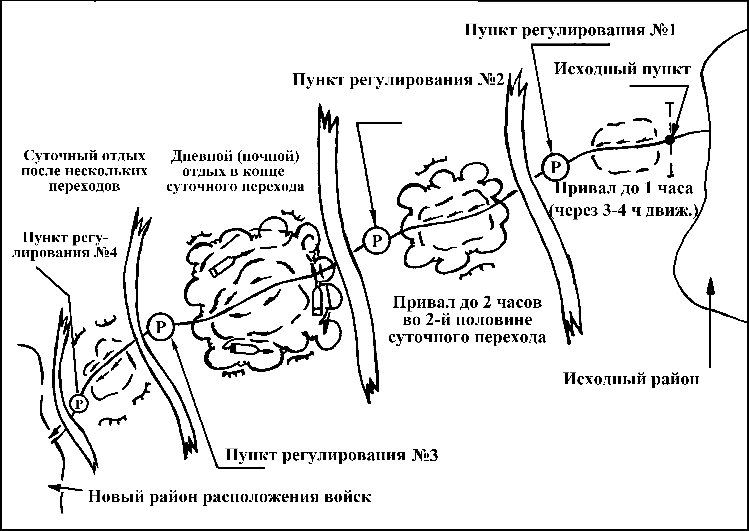
Маршрут движения - заранее намеченный путь следования подразделения через определенные пункты местности.
Исходный пункт - назначается для своевременного начала марша, обеспечения возможности быстро занять свое место в походном порядке, предотвращения задержки и смешивания подразделений. Время прохождения исходного пункта головой колонны главных сил считается началом марша.
Пункт регулирования назначается для обеспечения планомерного и организованного совершения марша подразделениями и дает возможность регулировать скорость движения колонн и таким образом добиваться своевременного прибытия их в назначенный район (или в указанный пункт). Количество их и удаление могут быть различными и зависят от общей продолжительности марша, характера местности, состояния дорожной сети и погоды.
Пункты (рубежи) регулирования обычно назначаются через 3-4ч движения. Как исходный пункт (рубеж), они назначаются по хорошо заметным местным предметам. Пункты (рубежи) регулирования подразделения проходят в строго установленное для каждого из них время.
Для отдыха личного состава, проверки состояния вооружения и техники и их технического обслуживания в ходе марша через каждые 3-4ч движения назначаются привалы продолжительностью до 1 ч и один привал продолжительностью до 2 ч во второй половине суточного перехода. В конце каждого суточного перехода назначается дневной (ночной) отдых.
Районы привалов, дневного (ночного) отдыха, а также суточного отдыха определяются старшим командиром. Они выбираются с таким расчетом, чтобы находиться в зоне прикрытия ПВО старшего начальника. Местность должна обеспечивать рассредоточенное расположение подразделений, маскировку их от воздушного и наземного противника, защиту от оружия массового поражения, быстрое выдвижение из района для продолжения марша, а также иметь достаточное количество источников воды. Районы привалов заблаговременно разведываются в инженерном, химическом, радиационном и санитарно-эпидемическом отношении.
На привалах построение колонн не нарушается. Боевые и транспортные машины останавливаются у правой обочины дороги не ближе 10 м одна от другой или на дистанции, установленной командиром. Может проводиться частичная санитарная обработка личного состава, частичная дегазация, дезактивация или дезинфекция вооружения и техники. Личный состав высаживается из машин и располагается на отдых справа от дороги. В машинах остаются наблюдатели, дежурные расчеты зенитных средств и радисты командиров подразделений.
В районах отдыха подразделения сходят с дорог и размещаются в назначенных районах в порядке, обеспечивающем поддержание постоянной боевой готовности и наименьшую затрату времени на вытягивание колонн. При размещении используются защитные и маскирующие свойства местности, оборудуются простейшие укрытия. Проверяется техническое состояние боевых и транспортных машин, производится их техническое обслуживание, а при необходимости и текущий ремонт.
В районах привалов и отдыха организуется непосредственное охранение в каждом подразделении. Подразделения должны быть постоянно готовы к отражению нападения наземного противника, особенно если районы привалов или отдыха находятся на небольшом удалении от линии соприкосновения с противником.
При остановке на отдых или по прибытии в назначенный район подразделения немедленно освобождают проезжую часть дороги, чтобы не задерживать движение других подразделений. Подразделения быстро рассредоточиваются по фронту и в глубину, организуют маскировку.
При совершении марша ночью особое внимание обращается на строгое соблюдение светомаскировки.

Действия солдата на марше.
Солдат всегда должен быть готов к совершению марша и перевозкам различными видами транспорта в условиях постоянной угрозы применения противником оружия массового поражения, воздействия его авиации. Это требует высокой маршевой дисциплины и выучки солдата. Солдат совершает марш в составе подразделения на машинах, а на небольшие расстояния - в пешем порядке или на лыжах.
При любом способе передвижения солдат в составе своего подразделения должен прибыть в назначенный район своевременно и в полной готовности к выполнению боевой задачи.
На марше устанавливается средняя скорость движения взвода без учета времени на привалы. Она может быть; на боевых машинах пехоты (бронетранспортерах), танках-20-25км/ч, на автомобилях при движении в составе отдельной автомобильной колонны - 25-30км/ч, стрелкового взвода в пешем порядке-4-5км/ч, на лыжах - 5-7км/ч.. В лесисто-болотистой местности и других неблагоприятных условиях средняя скорость движения может уменьшаться до 20км/ч.
Во всех случаях марш должен совершаться с максимально возможной в данных условиях скоростью.
При совершении марша на боевых машинах перед посадкой проверяется, не заряжено ли оружие. Если приказано иметь оружие заряженным, то проверяется, поставлено ли оно на предохранитель.
Водитель на марше ведет машину только по правой стороне дороги, соблюдая установленные скорости движения, дистанцию и меры безопасности. При вынужденной остановке машина отводится на правую обочину или в сторону от дороги, где устраняется неисправность. После того как неисправность устранена, машина присоединяется к проходящей колонне. Свое место в колонне она занимает на привале. Обгон колонн в движении запрещается.
Перед совершением марша в пешем порядке подгоняется снаряжение и проверяется состояние обуви. Фляга заполняется водой или чаем. В вещевом мешке к спине укладываются мягкие предметы, а твердые и тяжелые - к нижней половине. Лямки вещевого мешка подгоняются так, чтобы нижний край прилегал к крестцу. Штык-нож снимается с оружия и вкладывается в ножны. Оружие ставится на предохранитель.
На марше в пешем порядке движение осуществляется по правой стороне дороги или по обочине. При этом солдат идет в строю в определенном для него месте, соблюдая установленные дистанцию и интервал. При движении ночью солдат должен соблюдать требования светомаскировки. Во время налета авиации противника по команде командира занимается ближайшее укрытие и по его команде открывается огонь.
При подготовке к маршу зимой просушивается обмундирование и обувь.

Основы расположения на месте.
Размещение подразделения в исходном районе, районах сосредоточения, ожидания, сбора и отдыха принято называть расположением на месте.
В исходном районе подразделение располагается, готовясь к наступлению с ходу на обороняющегося противника.
В район сосредоточения подразделение прибывает после передвижения, где он проводит обслуживание техники и вооружения, а также осуществляет подготовку к последующим действиям.
Район сбора предназначен для сбора подразделения после марша, боевых действий.
В районе ожидания подразделение может находиться перед погрузкой (посадкой) на железнодорожный и водный транспорт, а мотострелки, кроме того, перед десантированием посадочным способом.
В ходе марша, на большое расстояние в конце суточного перехода подразделение, как правило, будет останавливаться на ночной или дневной отдых, располагаясь в районе отдыха.
Целями расположения на месте могут быть: завершение мероприятий по приведению в боевую готовность, подготовка к бою, восстановление боеспособности, отдых личного состава, пополнение запасов материальных средств, обслуживание и восстановление боевой техники.
Районы расположения должны отвечать следующим требованиям: обязательным рассредоточением, скрытым размещением боевой техники и личного состава; возможностью быстрого сбора подразделения и выдвижения его в нужном направлении; удобством размещения и отдыха личного состава; наличием источников питьевой воды; наличием топлива для обогрева; благоприятными условиями в санитарно-эпидемическом отношении; наличием удобных входов и выходов из районов.
Нецелесообразно выбирать для размещения подразделения районы вблизи крупных населенных пунктов; железнодорожных станций и пристаней, узлов дорог, аэродромов, промышленных предприятий, газо и нефтетрубопроводов, электростанций; под линиями электропередач, мостами и другими объектами, координаты которых точно известны. Они могут привлекать особое внимание разведки противника и по ним наиболее вероятны его удары авиацией, ядерным оружием и высокоточными средствами поражения.

Действия солдата при расположении на месте.
Во всех случаях при расположении на месте солдат должен находиться в постоянной боевой готовности к отражению наземного, воздушного противника, уничтожению его воздушных десантов и разведывательно-диверсионных групп.
Солдат в составе отделения в назначенном районе обычно располагается вдоль маршрута выдвижения. При этом используются защитные и маскирующие свойства местности.
Одновременно с инженерным оборудованием расположения солдат изучает сигналы и порядок действий на случай внезапного нападения противника.
При необходимости проводятся тренировки по быстрому занятию позиции для отражения внезапного нападения противника.
В районе расположения подразделения для непосредственного охранения организуется патрулирование. Патрульные двигаются по указанному маршруту и тщательно осматривают местность. Одиночных солдат противника они захватывают в плен или уничтожают. При обнаружении группы противника старший патрульный организует наблюдение за ее действиями и немедленно докладывает командиру, выславшему патруль.
Зимой для расположения подразделения выбирается место, защищенное от ветра. Для обогрева солдат может оборудовать простые укрытия полевого типа. Например, заслон, устанавливается с подветренной стороны главным образом для защиты от ветра. Для обогрева личного состава перед заслоном, если позволяет обстановка, солдат разводит костер.
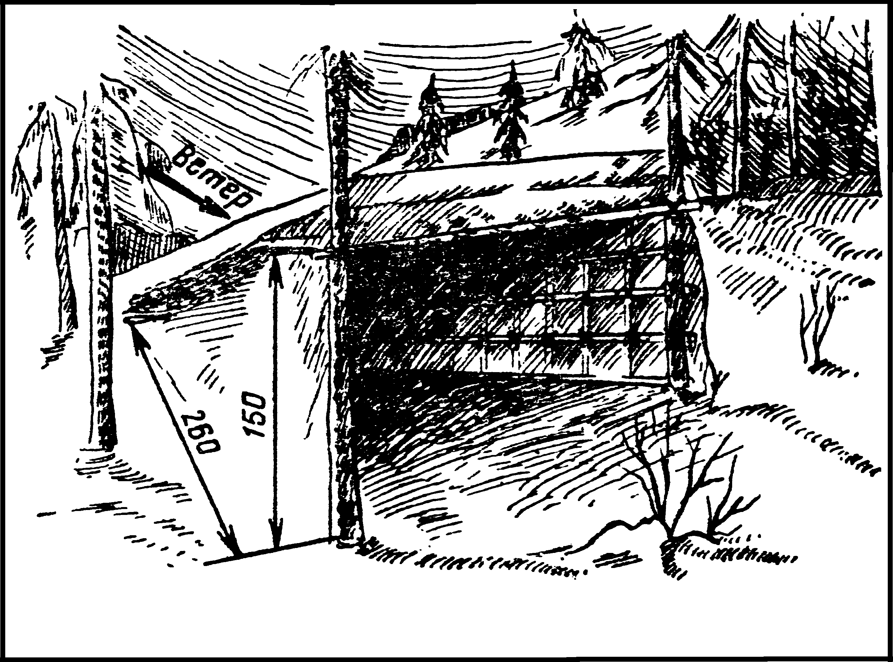
Шалаш может быть устроен из одного или двух срубленных деревьев, причем лучше всего для этой цели использовать ель. Для устройства такого шалаша на 2-5 человек надрубают дерево на высоте груди и валят его вершиной в наветренную сторону. Ветви поваленного дерева в нижней части обрубают и используют для подстилки и уплотнения свода и стен шалаша. Сверху и с боков крону срубленного дерева обсыпают слоем снега толщиной 30-40см. С открытой стороны шалаш закрывается от ветра и снега плащ-палатками. Шалаш с жердевым остовом устраивается из жердевых обрешеченных рам, прислоненных одна к другой и покрытых сверху соломой или хворостом.
Среди деревьев можно устраивать шалаш из снежных валов, перекрытых жердями, а сверху покрытых ветвями, сеном или с остовом в виде свода из гибких, тонких жердей.

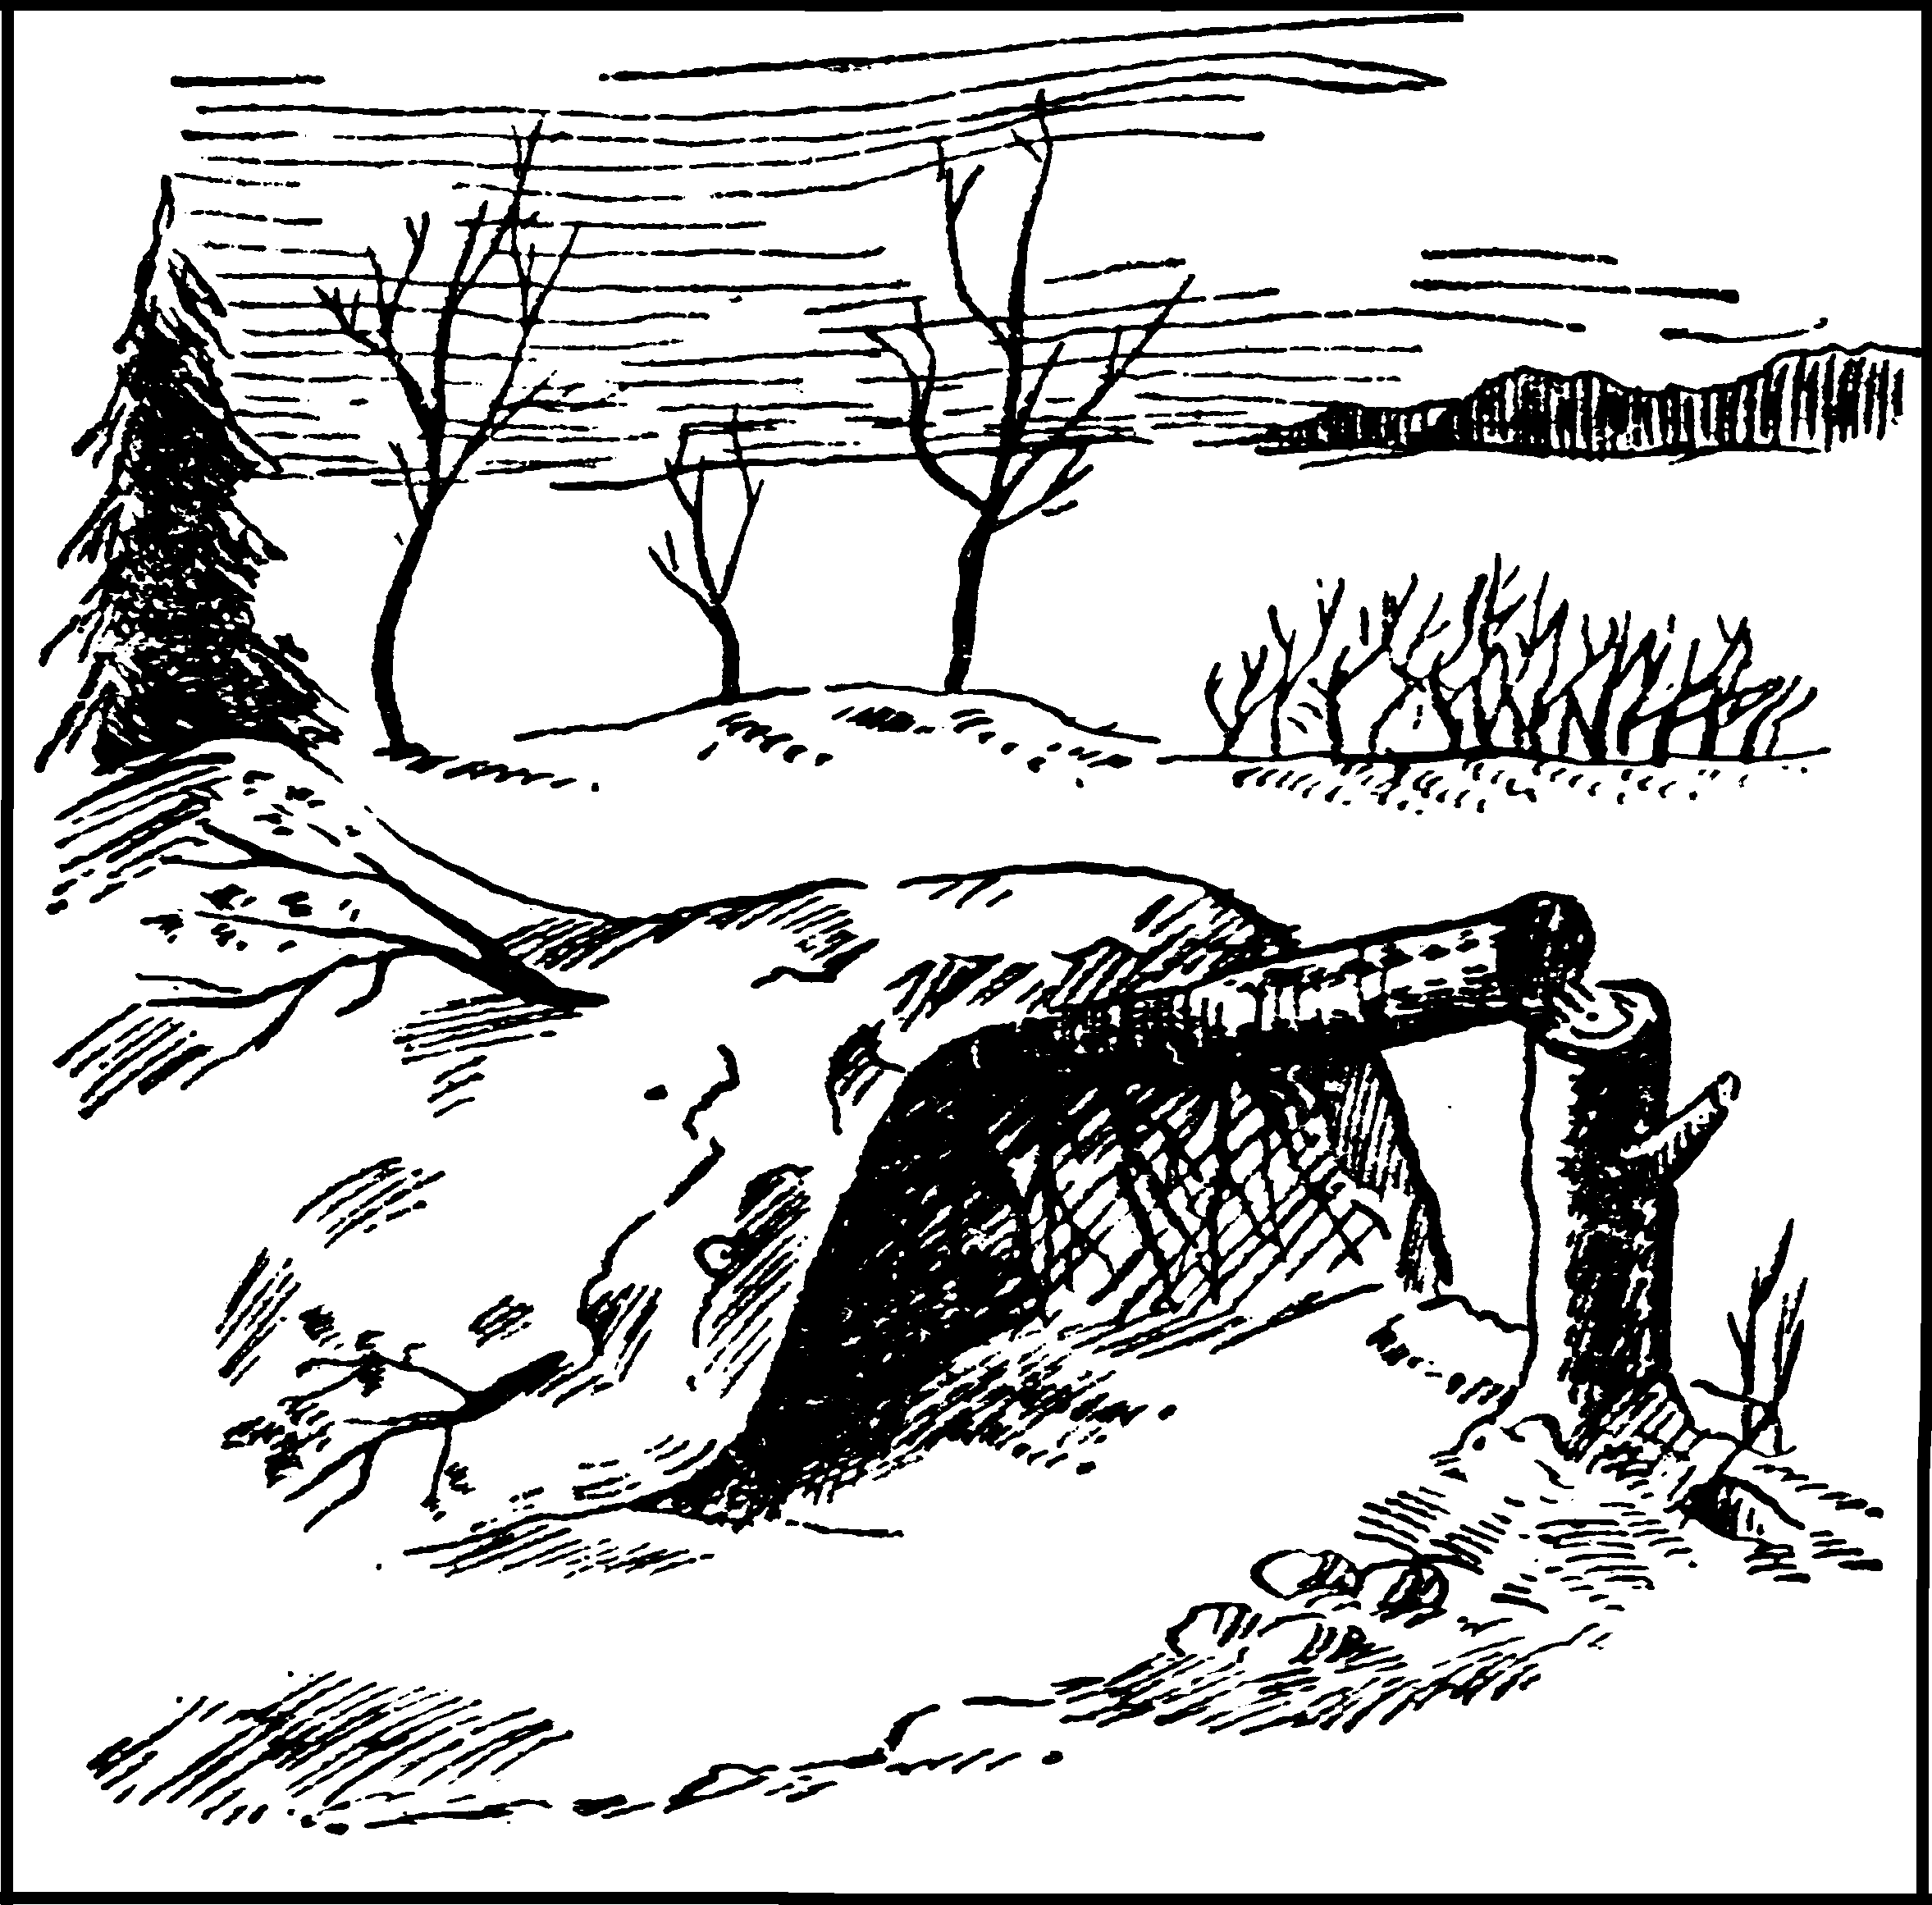  Шалаш из срубленного дерева | 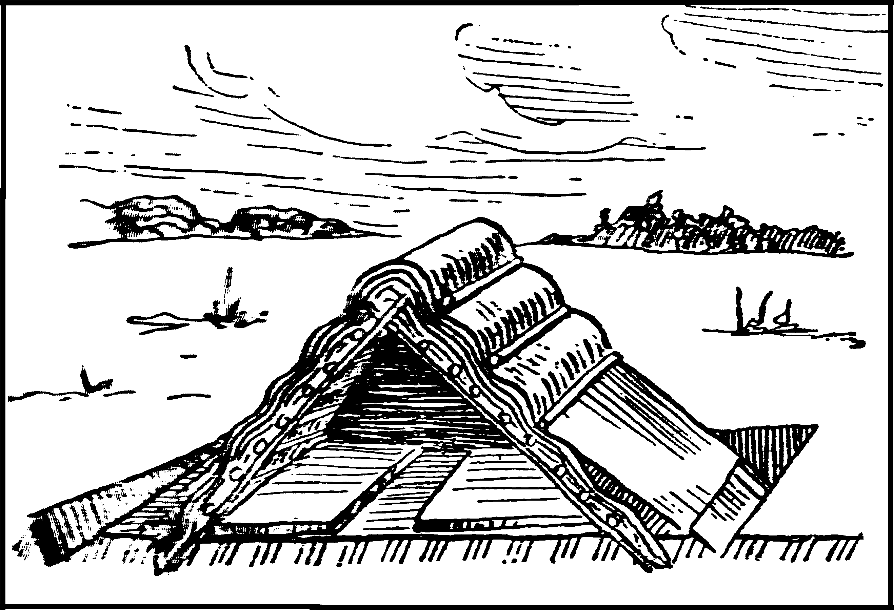  Шалаш с жердевым остовом
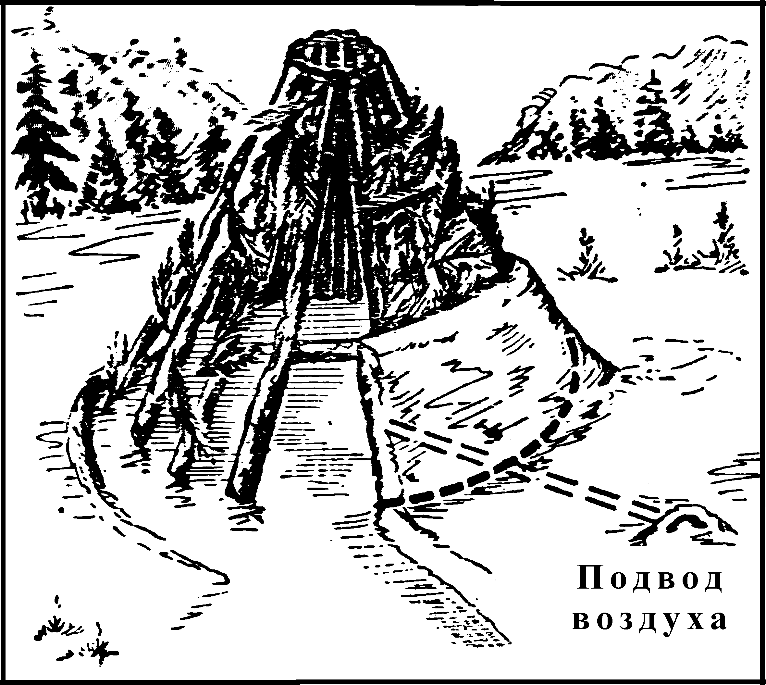  Конусный шалаш | 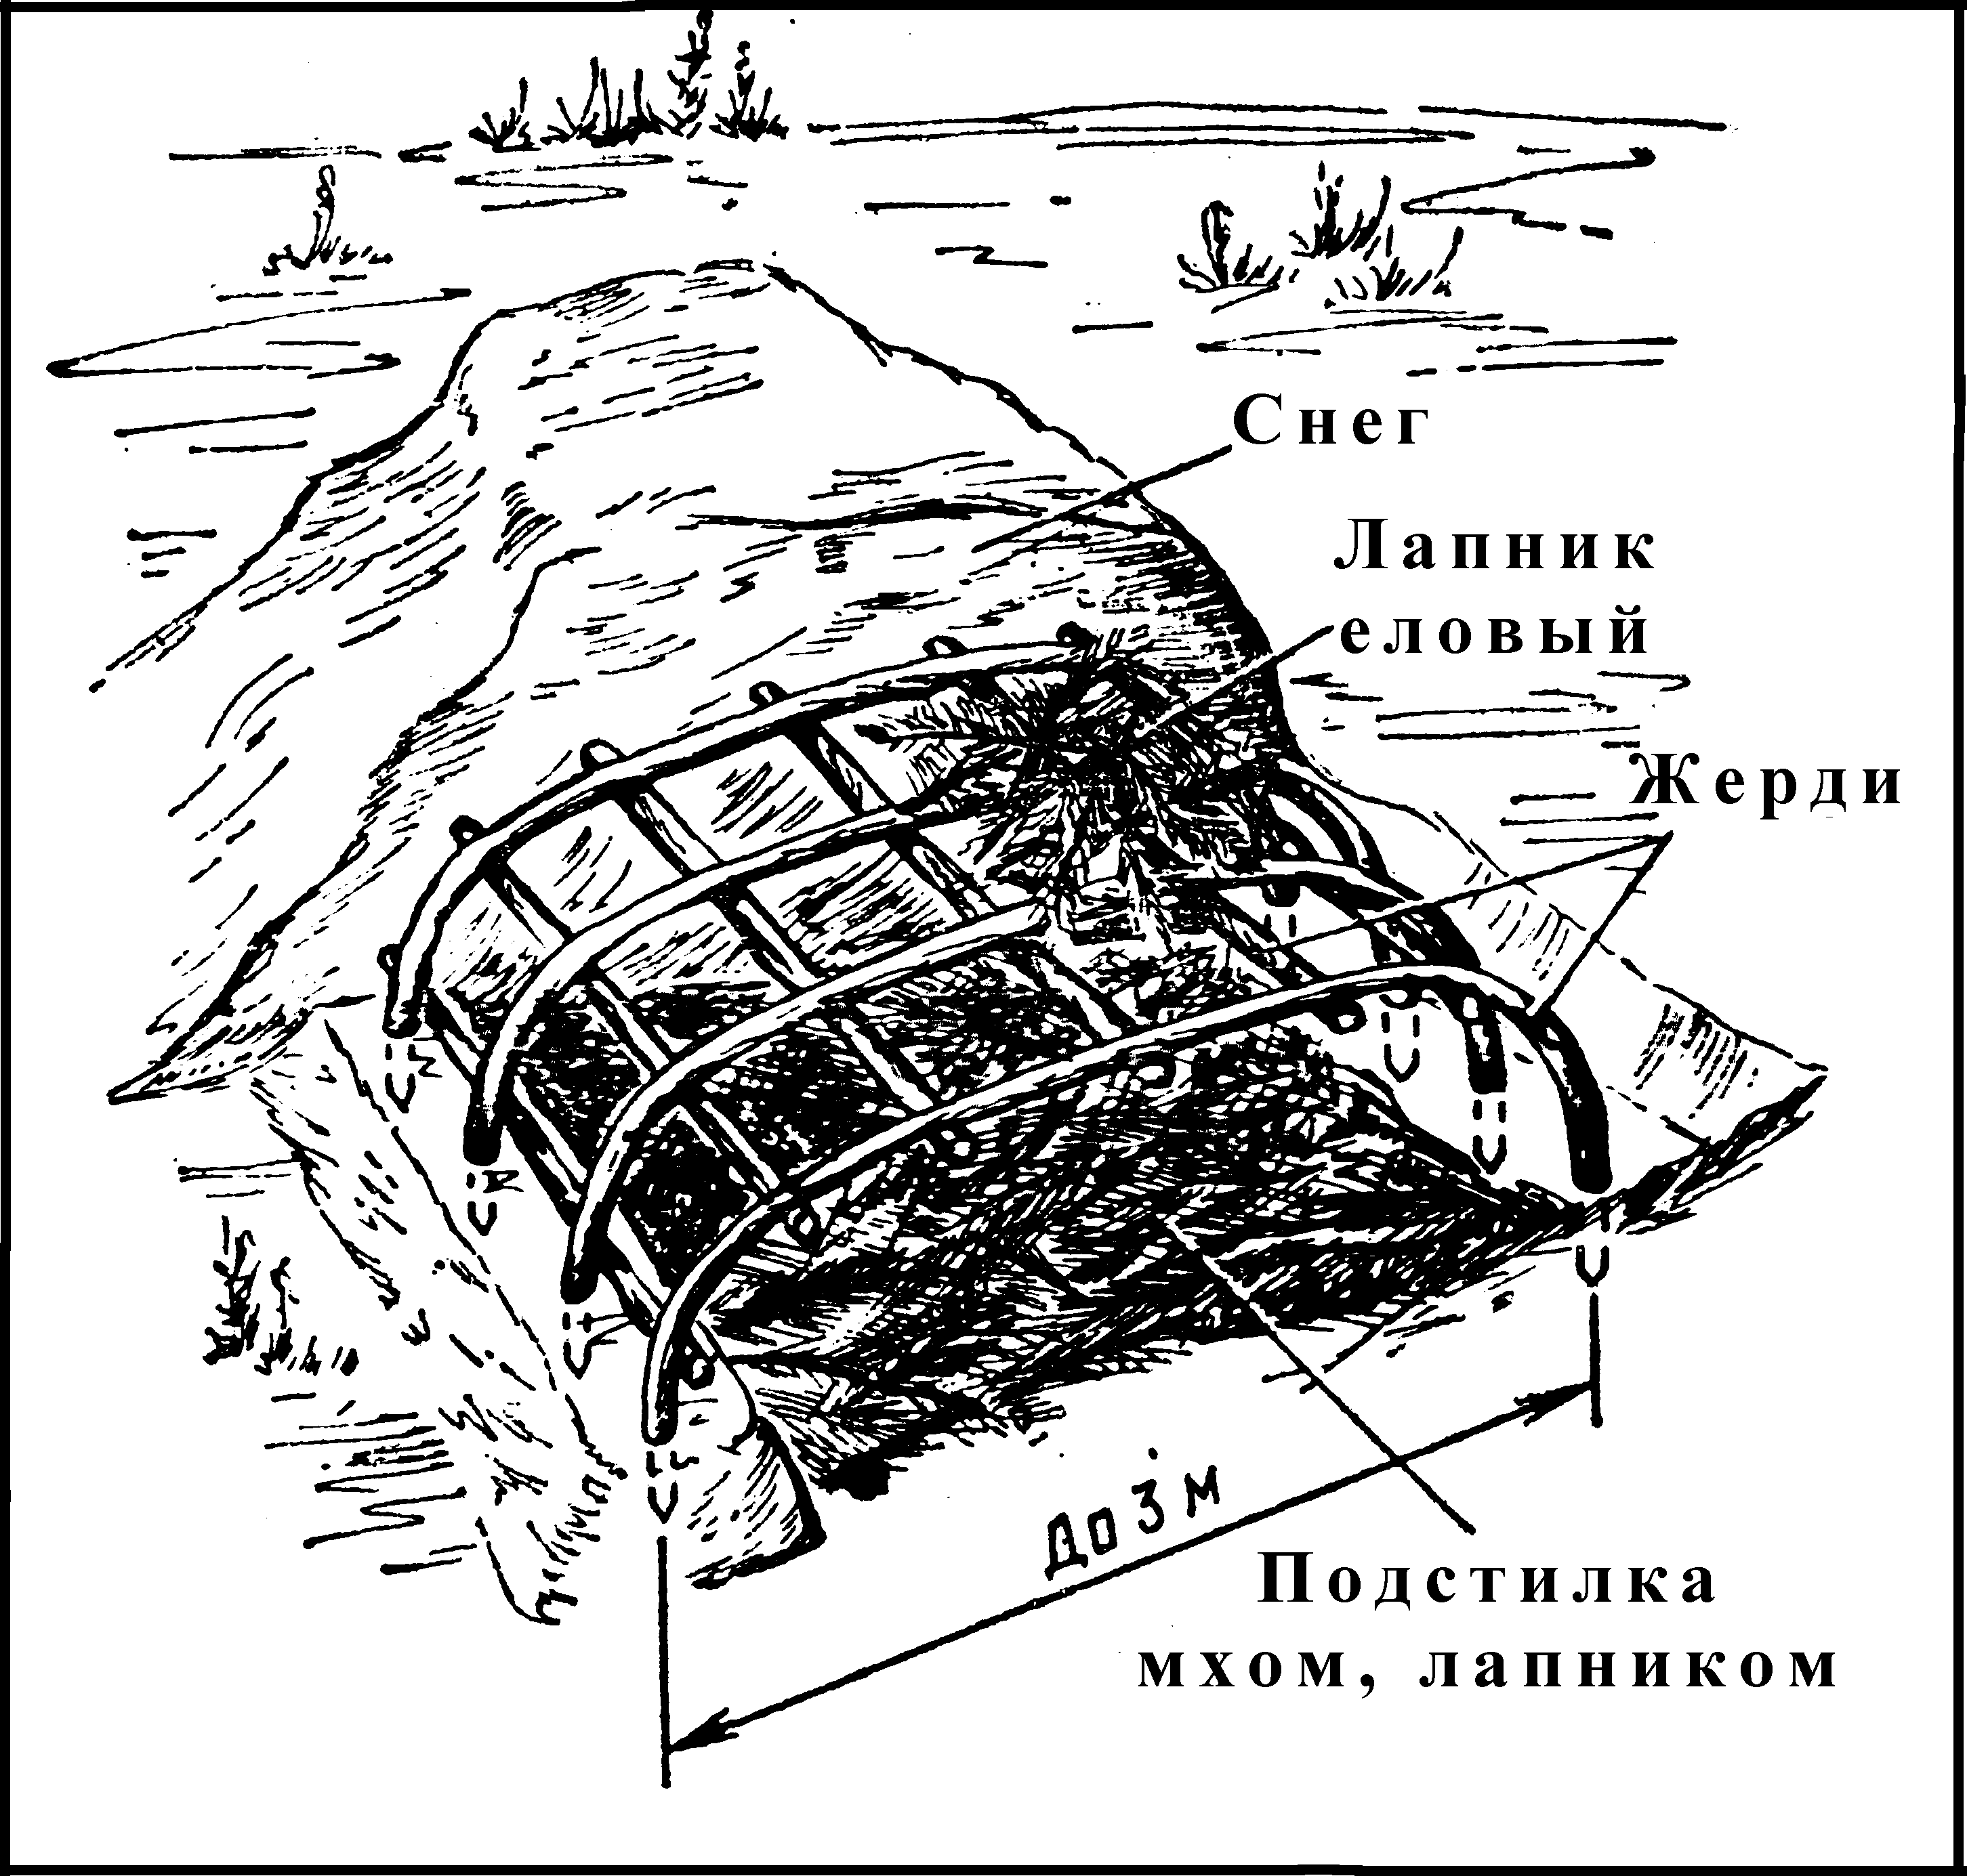  Шалаш из снежных валов с жердевым покрытием
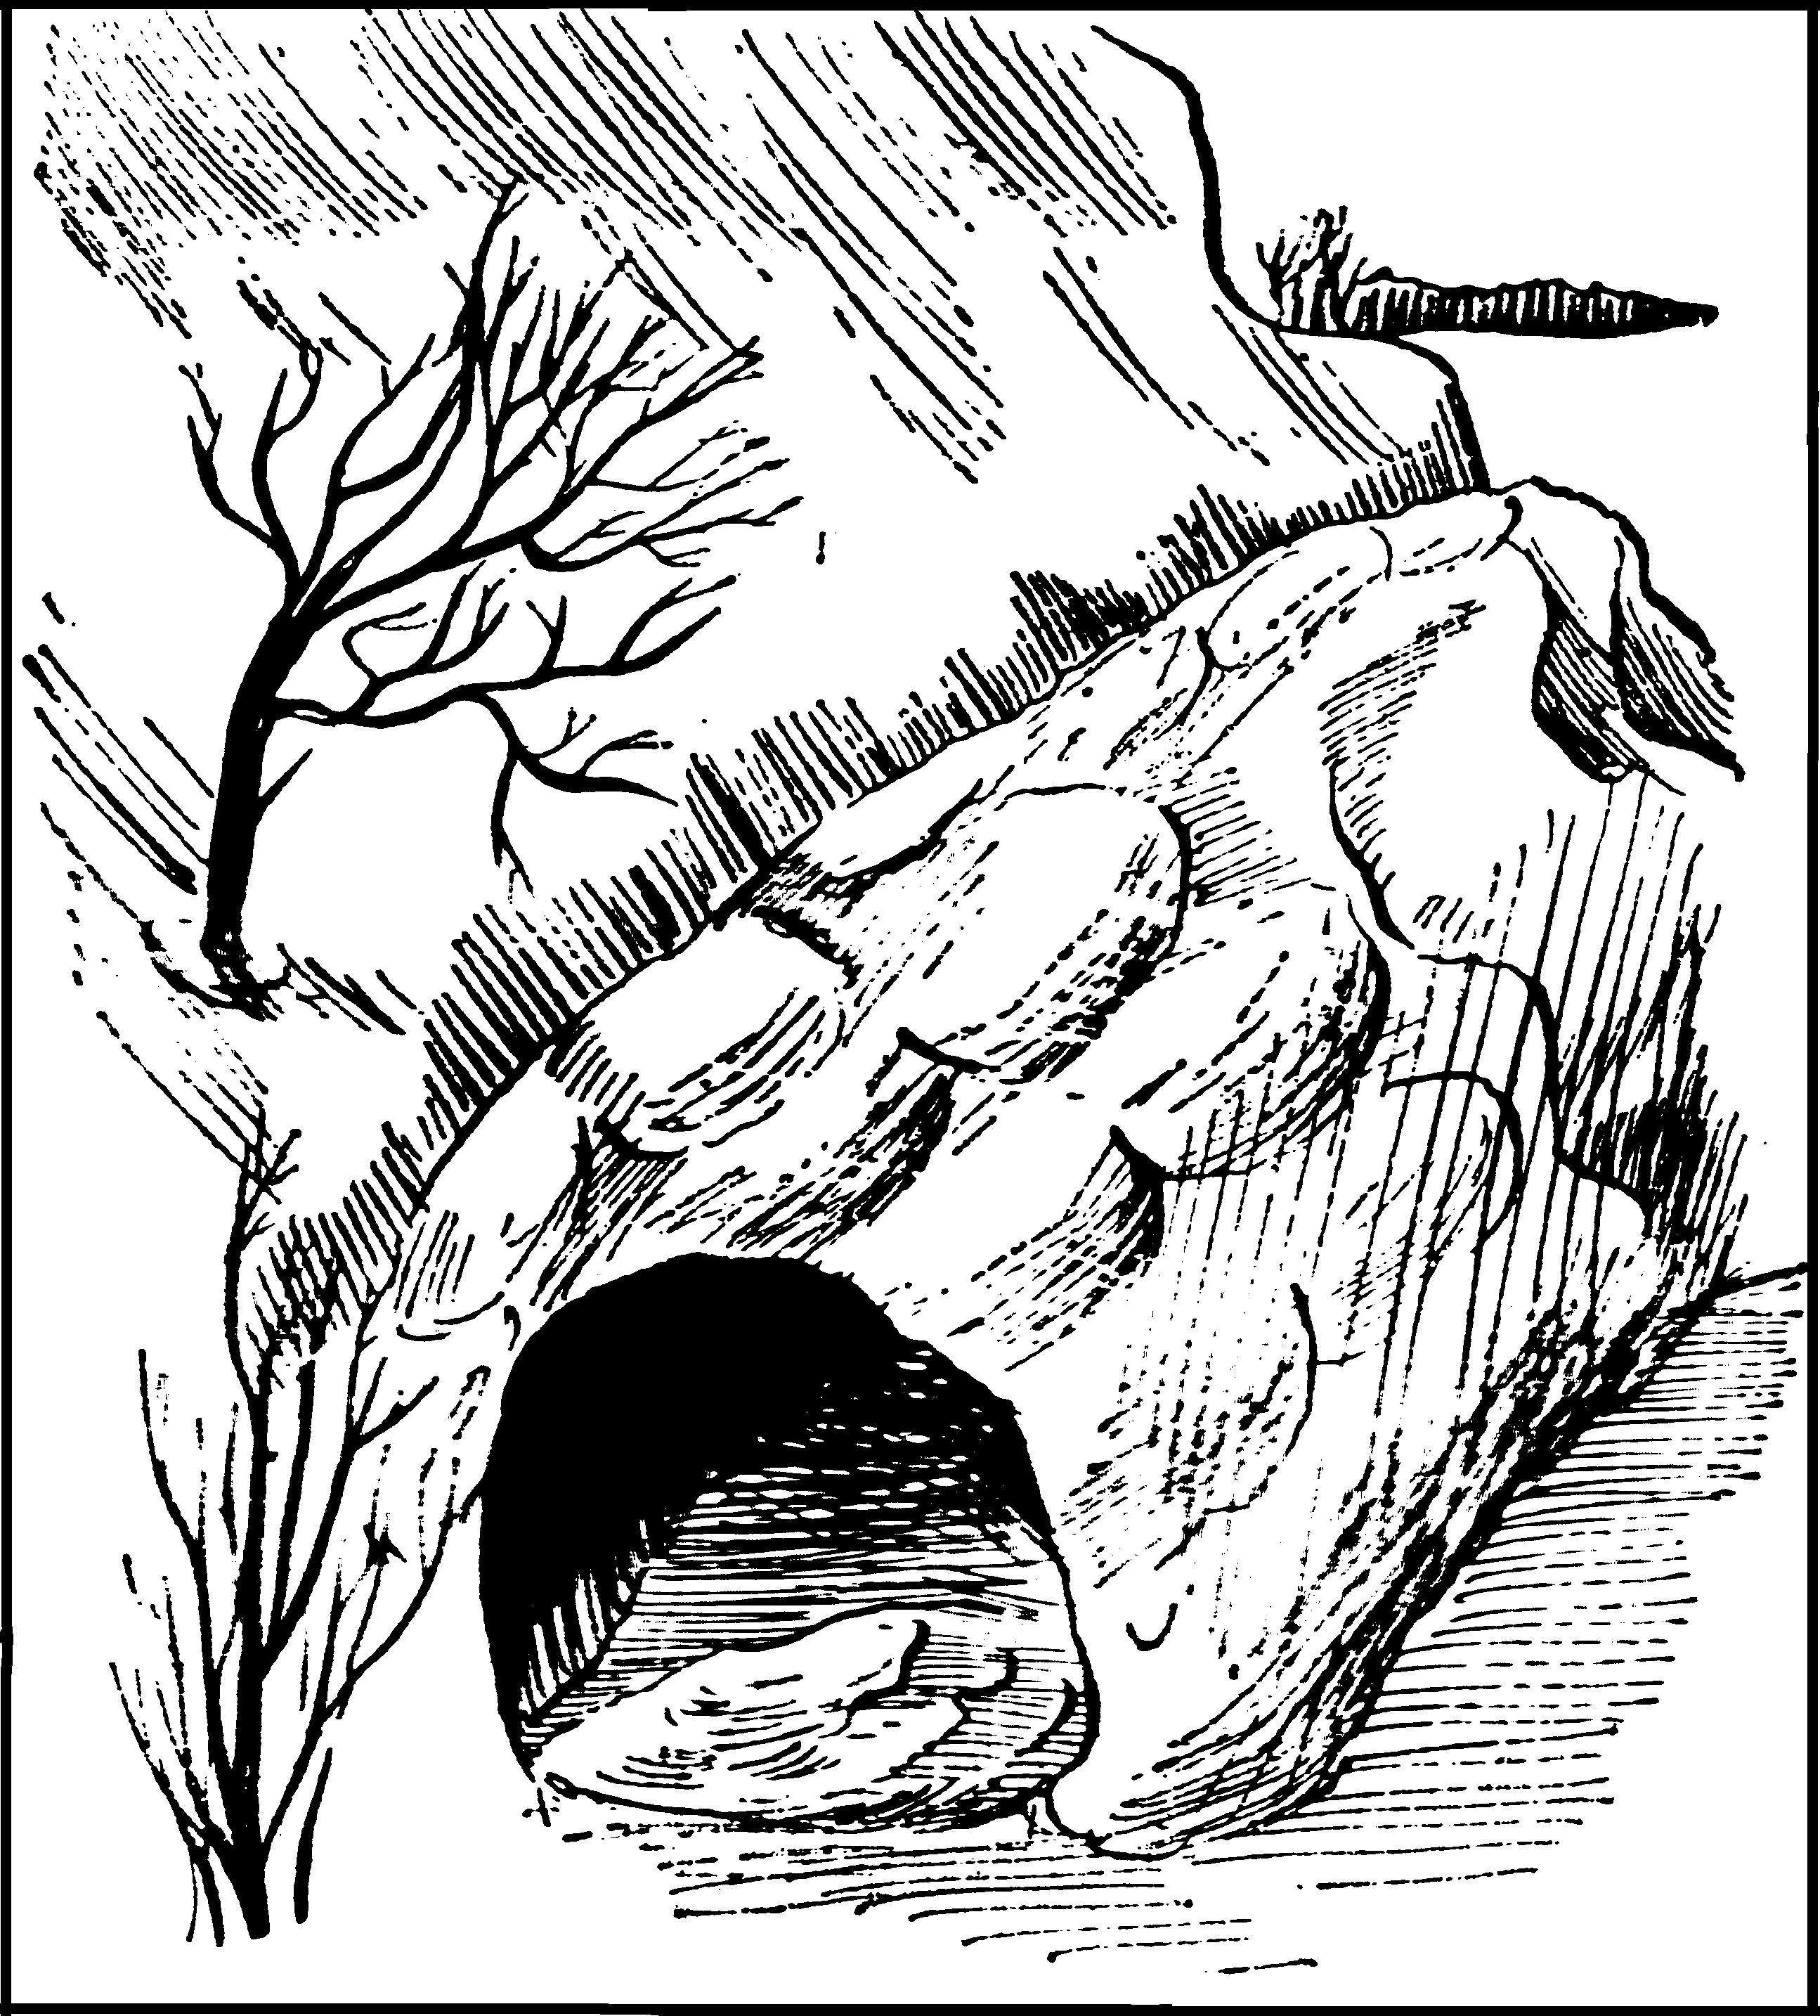
Нора в снегу устраивается на 2-3 человека. Она выкладывается из комьев плотного снега или же отрывается в сугробах, а затем перекрывается жердями, ветвями и слоем снега. Внутри норы место для отдыха выстилается хворостом, ветвями или соломой.

Сторожевое охранение.
Части и подразделения при расположении на месте охраняются не только непосредственным, но и сторожевым охранением, выставляемым на угрожаемых направлениях и перехватывающим основные подступы к району расположения.
Количество и состав подразделений, выделяемых в сторожевое охранение зависит от удаления охраняемых подразделений от противника, важности охраняемого направления, времени, необходимого для развертывания и вступления в бой охраняемых подразделений, характера и местности и условий наблюдения.
При выделении в сторожевое охранение отделение может быть назначено в:
- Сторожевую заставу в составе МСВ;
- Сторожевой пост;
- Секрет;
- Патруль.
Сторожевая застава – орган сторожевого охранения в составе усиленного взвода, выставляемый от охраняемого подразделения с целью:
- не допустить проникновения разведки к охраняемым подразделениям;
- своевременно обнаружить появление наземного противника;
- предупредить о противнике охраняемые войска;
- в случае нападения упорно оборонять занимаемую позицию.
Удаление сторожевой заставы от охраняемых подразделений может быть до 5км, иногда и более.
Сторожевой пост – орган сторожевого охранения в составе отделения, выставляемый для охранения батальона, расположенного на месте, или от роты(взвода), назначенной в сторожевую заставу. Сторожевой пост выставляется на удалении до 1500м, занимает и оборудует указанную ему позицию по фронту до 150-200м.
МСО, назначенное в сторожевой пост, имеет задачу не допустить проникновения разведки противника к охраняемым подразделениям, своевременно обнаружить появление наземного противника, предупредить о нем охраняемые подразделения и в случае нападения противника упорно оборонять занимаемую позицию до приказа на отход.
Днем при хорошей видимости, после выполнения работ по инженерному оборудованию позиции половине личного состава сторожевого поста разрешается отдыхать (спать). Ночью и в других условиях ограниченной видимости весь личный состав бодрствует и находится в полной боевой готовности.
С получением данных о противнике наблюдение усиливается, сторожевой пост готовится к бою. О появлении противника немедленно докладывается противнику, выславшему сторожевой пост, и извещается в соседние сторожевые органы.
Сторожевой пост несет службу обычно в течение суток. Одиночных солдат и мелкие группы противника, подходящие к позиции сторожевого поста, отделение захватывает в плен или уничтожают огнем. При подходе к позиции сторожевого поста превосходящих сил противника отделение ведет бой и удерживает занимаемую позицию до подхода охраняемых подразделений или до получения приказа на отход.
Пропуск и отзыв устанавливаются на каждые сутки для опознавания своих военнослужащих. Пропуск сообщается всему личному составу поста и подразделений, ведущих разведку, а отзыв – командирам этих подразделений, а также лицам, посылаемым для передачи устных приказаний.
Пропуск спрашивается у всех лиц, проходящих через линию охранения, а отзыв – у лиц, передающих приказы командира и командиров подразделений, ведущих разведку.
Пропуск и отзыв произносятся тихо. Все, кто не знает пропуска, а также прибывшие с приказанием, но не знающие отзыва, задерживаются. Задержанных командир сторожевого поста опрашивает лично и в зависимости от обстоятельств разрешает следовать дальше или отправляет под конвоем командиру сторожевой заставы, или командиру, выславшему охранение.
Секрет – орган сторожевого охранения. Выставляется от сторожевой заставы или подразделения, расположенного в районе, на удалении от 400 м в составе 2-3 солдат, один из которых назначается старшим. Секрет скрытно занимает и оборудует указанное место и ведет непрерывное наблюдение за местностью и противником.
Старший секрета устанавливает порядок наблюдения за противником, поддерживает постоянную боевую готовность секрета и связь с выставившим его командиром. Секрет несет службу скрытно, ничем себя не обнаруживая. Он никого не задерживает и не ограничивает, иначе после первого задержания секрет перестает быть секретом. О появлении одиночных солдат (гражданских лиц) и групп противника старший секрета докладывает выславшему его командиру.
При нападении противника секрет открывает огонь и отходит, продолжая вести наблюдение.
По окончании времени несения службы или по команде (сигналу) выставившего секрет командира личный состав возвращается на сторожевую заставу или в район расположения подразделения.
Патрульные – орган сторожевого охранения. Выставляется от сторожевой заставы или подразделения, расположенного в районе, на удалении до 100м от заставы, района в сторону маловероятного подхода противника в составе 2-ух солдат, один из которых назначается старшим. Патрульные несут службу ночью и в установленный период времени непрерывно; одна пара сменяет другую. Патрульные двигаются по указанному маршруту. При обнаружении противника старший патрульный организует наблюдение за его действиями и немедленно докладывает командиру взвода.

Работа командира отделения при действии в сторожевом посту.
Командир МСО действия в сторожевом посту организует с получением боевой задачи на местности.
Получив боевую задачу командир МСО должен:
- Уяснить полученную задачу.
- Уяснить, где противник и что делает.
- Вывести МСО на местность вблизи указанной позиции.
- Организовать размещение на месте и наблюдение (выставить одного-двух наблюдателей).
- Изучить местность.
- Определить основные и запасные огневые позиции БМП, пулемёта, гранатомёта, снайпера, место для стрельбы стрелков.
- Отдать боевой приказ.
- Организовать инженерное оборудование и маскировку позиций.
- Составить карточку огня.
- Определить порядок несения службы.
- Организовать подготовку МСО к выполнению задачи (пополнение б/п, ГСМ, техническое обслуживание техники, выполнение установленных работ по инженерному обеспечению).
- Проверить готовность подчинённых, вооружения и техники к бою.
- Доложить командиру, выславшему сторожевой пост, о готовности к действиям.
Работа командира отделения при действии в сторожевом посту (вариант). Тактическая обстановка.
Противник подразделениями армии «Синих» ведёт боевые действия в 50км от района сосредоточения, в ходе которых широко применяет авиацию и диверсионно-разведывательные группы.
1-ый МСБ сосредоточился в лесу, в1.5 км западнее высоты Командная. В 11.00 командир 1 МСО в районе сосредоточения получил от командира батальона задачу на действие в сторожевом посту.
Действия разведки и ДРГ противника возможны с направления высот Змеиные – курган с лестницей.
Отделению занять позицию в 200м западнее высоты Командная, справа – дорога, слева – бугор, с задачей – своевременно обнаружить противника, и не допустить его проникновение в район расположения своих войск, прочно удерживать занимаемую позицию и своевременно оповестить командование батальона.
Готовность системы огня – 13.00 10.09.
На позиции отделения оборудовать одиночные окопы для личного состава и для БМП – основную огневую позицию 16.00, запасную к 21.00 10.09.
Пропуск – «Пистолет», отзыв – «Пинск».
Связь с батальоном по радиостанции. Позывные: НШ батальона – «Кустик», командир сторожевого поста – «Кустик –1».
Получив задачу, командир отделения должен:
- Уяснить полученную задачу.
Отделению занять позицию в 200м зап. выс. Командная, справа – дорога, слева – бугор, задача – своевременно обнаружить противника и не допустить его проникновения в район расположения своих войск, прочно удерживать занимаемую позицию и своевременно оповестить командование батальона.
- Уяснить, где противник и что он делает.
Противник подразделениями армиями «Синих» ведет боевые действия в 50 км о района сосредоточения, в ходе которых широко применяет авиацию и диверсионно-разведывательные группы. Действия разведки и ДРГ противника возможны с направления высот Змеиные – курган с лестницей.
- Вывести МСО на местность вблизи указанной позиции.
- Организовать размещение на месте и наблюдение.
1 МСО расположится на развилке дорог, перекрытую цель оборудовать у кустарника, укрытие для БМП – у камня. Наблюдение за воздушным н наземным противником организовать в секторе курган, развилка дорог, отдельное дерево; дежурное огневое средство – пулемет. Низколетящие воздушные цели противника уничтожать сосредоточенным огнем по моей команде.
- Изучить местность.
Перед позицией сторожевого поста и на флангах местность равнинная с наличием небольших высот, рощ и кустарников. Это позволяет вести огонь из всех средств на дальность действительного огня. Местность, на которой располагается позиция сторожевого поста, полузакрытая. Высота, обороняемая постом, покрыта небольшим кустарником, что позволяет замаскировать БМП, позиции огневых средств, стрелков и вести наблюдение за противником. Кусты, мешающие наблюдению и ведению огня, необходимо вырубить. Высота позволяет организовывать фланговый и перекрестный огонь, а при необходимости и круговую оборону.
О выводах из оценки местности командир отделения определяет:
а) о направлении вероятного наступления противника.
Исходя из рельефа местности, места позиции сторожевого поста видно, что позиция поста находится на предполагаемом направлении действия ДРГ противника.
б) какие участки местности необходимо особенно надежно прикрыть огнем.
На левом фланге отделение на участке камень – воронка, необходимо назначить огневую позицию пулеметчику, с целью организации флангового и перекрестного огня.
в) какие участки перед позицией отделения необходимо расчистить для улучшения наблюдения и ведения огня.
На правом фланге в целях недопущения скрытного подхода к позиции отделения противника необходимо кусты, мешающие наблюдению ведению огня, вырубить.
- Определить основные и запасные огневые позиции БМП, пулемета, гранатомета, места для стрельбы стрелков и снайперов.
Механику-водителю БМП – основную огневую позицию определяю в 50м за позицией отделения у кустарника. Запасную огневую позицию определяю у бугра. Временную огневую позицию определяю – 150м впереди позиции у куста. Гранатометчику – основную огневую позицию определяю у камня. Запасную огневую позицию определяю у отдельного куста.
Пулеметчику – основную огневую позицию определяю у пня. Запасную огневую позиция определяю в тылу в 50 м у желтого песка.
Снайперу – основную огневую позицию определяю правее березы. Запасную огневую позицию определяю левее камня.
Стрелку – помощнику гранатометчика – место для стрельбы определяю справа от гранатометчика.
Стрелку – место для стрельбы определяю слева от пулеметчика. (Другим стрелкам места определения аналогичны).
- Отдать боевой приказ, в котором указать:
*Ориентиры, их наименования и расстояния до них:
1-ый – сухое дерево – 600м;
2-ой – перекресток дорог – 800м;
3-ий – курган – 1200м.
*Состав, положение и характер действий противника.
Противник подразделениями армии «Синих» ведёт боевые действия в 50 км от района сосредоточения, в ходе которых широко применяет авиацию и диверсионно-разведывательные группы. Действия разведки и ДРГ противника возможны с направления высот Змеиные – курган с лестницей.
*Задачу отделения, позицию, полосу огня и дополнительный сектор обстрела, основную и запасную огневые позиции БМП и дополнительные секторы обстрела с каждой позиции.
Отделению занять позицию в 200 м западнее высоты Командная, справа – дорога, слева – бугор, с задачей – своевременно обнаружить противника, не допустить проникновения разведки противника с направления высот Змеиные – курган с лестницей, прочно удерживать занимаемую позицию и своевременно оповестить командование батальона.
Полоса огня МСО: справа – сухое дерево – лебедка, слева – бугор – камень, дополнительный сектор обстрела в направлении кургана.
Полоса огня для БМП: с основной огневой позиции – справа – сухое дерево (ор.1), слева - перекресток дорог (ор.2), дополнительный сектор обстрела – в направлении кургана. С запасной огневой позиции – справа – развилка дорог, слева – камень, дополнительный сектор обстрела – в направлении трубы.
*Задачи личному составу:
Наводчику – оператору БМП основную огневую позицию иметь в 50 м за позицией отделения у кустарника, запасную огневую позицию – у бугра, временную – в 150м впереди позиции у куста. С выходом разведки противника на рубеж мачта – холм, танки и бронетехнику уничтожать огнем из установки ПТУР, с временной или запасной огневой позиции (огонь открывать по моей команде), с выходом противника на рубеж кустарник – перекресток дорог уничтожать из пушки и спаренного пулемета.
Старшему стрелку – место для стрельбы иметь справа от меня.
Пулеметчику – основную огневую позицию иметь у пня, сектор обстрела – куст, камень; дополнительный – на высокое дерево. Запасную огневую позицию иметь в тылу в 50м у желтого песка, сектор обстрела – южная опушка рощи, труба; дополнительный – в направлении груды камней.
Гранатометчику – основную огневую позицию иметь у камня, запасную огневую позицию – у отдельного куста. Быть в готовности вести огонь по бронеобъектам противника, в полосе огня отделения.
Снайперу – основную огневую позицию иметь правее березы. Запасную огневую позицию – левее камня. Уничтожать офицеров, снайперов, наблюдателей и другие цели противника в полосе огня отделения.
Стрелку – помощнику гранатометчика – место для стрельбы иметь справа от гранатометчика, огонь подготовить в направлении камня, ор.3.
Стрелку – место для стрельбы иметь слева от пулеметчика, огонь подготовить в направлении куста, ор.2.
Механику – водителю маршрут выхода на запасную огневую позицию – яма, груда камней, мост. Выход – по моей команде. В ходе боя вести наблюдение и корректирование огня наводчика- оператора. Маршрут отхода – яма, развилка дорог, восточная опушка леса Темный. Отход – по моей команде.
*Разведку противника уничтожать огнем из пулемета с запасной (временной) огневой позиции. Танки (бронеобъекты) уничтожать огнем гранатомета, ПТУР и орудия, противотанковыми гранатами. Огонь открывать по моей команде.
С выходом БМП противника на рубеж завод – курган с лестницей огонь открывает БМП; а с рубежа ор.1 – кустарник огонь открывает гранатометчик. Танки противника, прорвавшиеся на позицию, уничтожают ручными противотанковыми гранатами.
При подходе пехоты противника к рубежу ор.3 – перекресток дорог огонь открывают РПК И СВД, а с рубежа ор.1 – кустарник огонь открывают все огневые средства отделения и доводят его до наивысшего напряжения.
С подходом пехоты противника к позиции поста на расстоянии 30-40 м личный состав отделения забрасывает ее гранатами и уничтожает огнем в упор. В случае обхода противником позиции поста отделению перейти к круговой обороне, прочно удерживая позицию и уничтожая противника огнем всех средств.
Сигналы оповещения, управления, взаимодействия и порядок действий по ним.
Сигналы оповещения:
а) предупреждения о непосредственной угрозе и начале применения противником ОМП – голосом – «Заря», по радио – «999». По этим сигналам личный состав отделения продолжает выполнять поставленную задачу и переводит средства защиты в положение «наготове»;
б) о радиоактивном заражении – голосом – «Радиационная опасность», по радио – «666»;
в) о химическом и биологическом заражении – голосом – «Химическая тревога», по радио – «777» (по этим сигналам личный состав, занятый инженерным оборудованием, не прекращая выполнения поставленной задачи, надевает средства индивидуальной защиты, а находящиеся в БМП – только противогазы);
г) о воздушном противнике – голосом – «Воздух», по радио – «555»;
Сигналы управления и взаимодействия:
д) на занятие позиции – по радио и голосом – «К бою», сигнальный патрон красного дыма;
е) открыть огонь по рубежу завод – курган с лестницей – по радио и голосом – «Ветер», одна очередь трассирующих пуль в направлении рубежа;
ж) открыть огонь по рубежу ор.3 – перекресток дорог- по радио и голосом «Шторм», две очереди трассирующих пуль в направлении рубежа;
з) открыть огонь по рубежу ор.1 – кустарник – по радио и голосом – «Ураган»;
и) прекратить огонь – « Штиль»;
к) целеуказания – голосом от ориентиров (местных предметов) и трассирующими пулями в направлении цели.
л) Пропуск – «Пистолет».
м) Заместители – НО, ст. стрелок.
- Организовать инженерное оборудование и маскировку позиций.
К инженерному оборудованию позиции приступить в ________ и осуществить скрытно, в постоянной готовности к отражению атак противника. На позиции в первую очередь отрыть одиночные окопы для автоматчиков, пулеметчиков, гранатометчиков, снайпера, окоп на основной огневой позиции БМП и произвести расчистку полосы обзора и обстрела, соединить одиночные окопы в траншею, подготовить ход сообщения в тыл для ведения огня. Во вторую очередь отрыть окоп на запасной позиции для БМП и других огневых средств, а также ходы сообщения к огневым позициям БМП, отрыть блиндаж.
Инженерная техника прибудет в ________. К этому времени произвести трассировку траншеи, хода сообщения, огневой позиции для БМП и котлована под блиндаж. Места работы машин обозначить вехами. Перед позицией и на флангах устанавливаются противотанковые минные поля на участках: ________. Промежутки между минными полями прикрываются малозаметными препятствиями. Наводчику-оператору, пулеметчику огнем БМП и пулемета прикрыть минные поля и малозаметные препятствия.
Готовность инженерных работ:
Первой очереди- ________, второй- ______.
- Составить карточку огня отделения.
- Определить порядок несения службы.
- Организовать подготовку МСО к выполнению задачи.
- Проверить готовность подчиненных, вооружения и техники к бою.
- Доложить командиру, выславшему сторожевой пост, от готовности к действиям.

